系统机密

汇通金诚精密金属制造（昆山）有限公司
信息化管理平台
设计报告

文档信息
项目编号 | HTJC_2016_01 | 文档编号 | HTJC_2016_01
项目名称
标题
摘要
当前版本 | V1.0
日期 | 2016-09-23
作者 | 唐辉
文档拥有者 | 唐辉
送交人员 | 朱烨
文件 | 需求文档

修改历史
日期 | 版本 | 作者 | 修改内容
2016-09-23 | 1.0 | 唐辉 | 初始版本
2016-09-26 | 1.1 | 唐辉 | 销售出库流程调整，增加期初成品标签批量打印

目 录

1. 引言 3
1.1 项目名称 3
1.2 项目背景和内容概要 3
1.3 相关资料、缩略语、定义 3
1.4 开发工具 3
2. 任务概述 3
2.1 假定条件与约束限制 3
2.2 开发工作内容 4
2.2.1 采购入库 4
2.2.2 材料出库 7
2.2.3 产品标签打印 10
2.2.4 产品入库 11
2.2.5 销售出库 13
2.2.6 盘点（成品仓库） 15
2.2.7 期初产品标签批量打印 17
3. 签字页 18

引言

项目名称
条形码管理系统

项目背景和内容概要

相关资料、缩略语、定义

开发工具
编程工具：Microsoft Visual Studio 2008 C#
使用第三方控件Developer Express Inc.NET v2011 vol1
数据库： Microsoft SQL Server 2000 /2005/2008
使用环境： windows XP profession , windows2003，windows 7

任务概述

假定条件与约束限制
如无特别说明，本文档所描述之流程，报表均是唯一性。

开发工作内容

采购入库
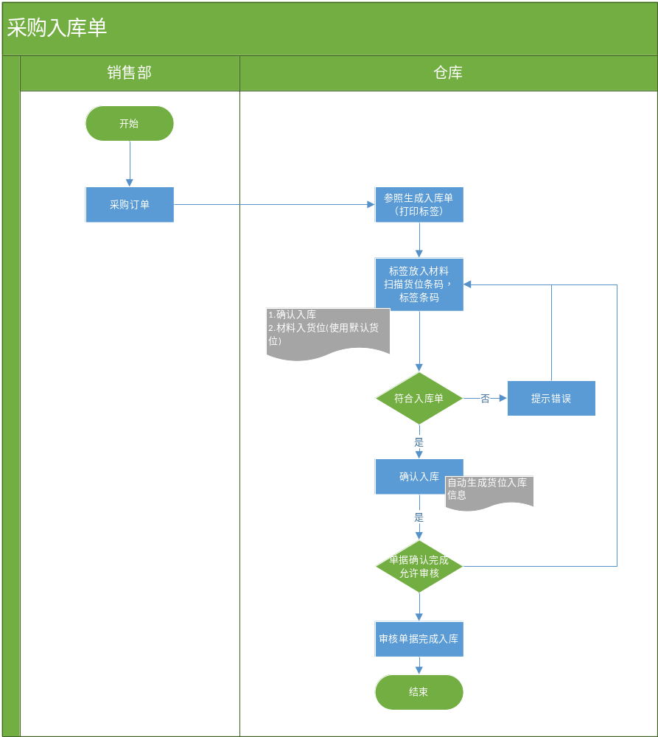
- 选择入库单打印材料标签
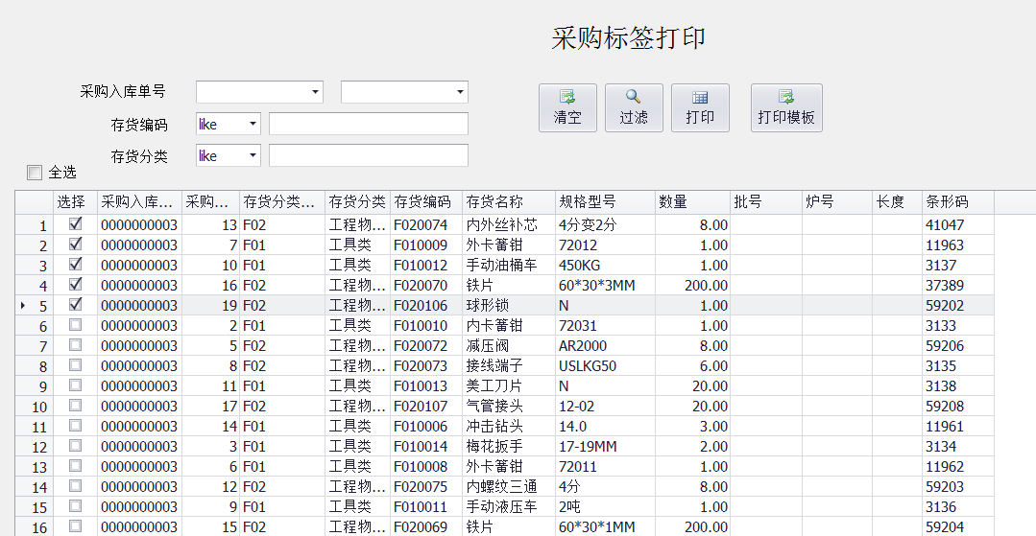
- 标签样式
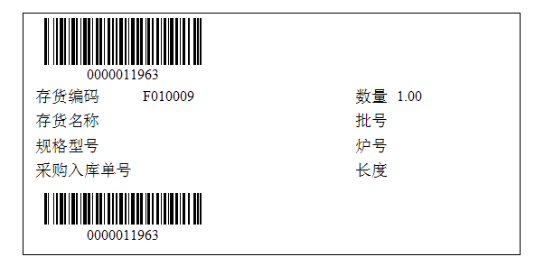
- 采集器扫描入库
  - 扫描入库单
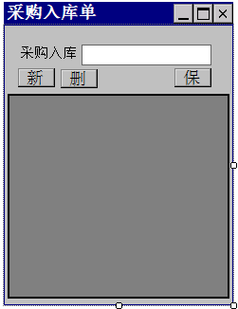
  - 扫描仓库货位，及物料条形码确认入库
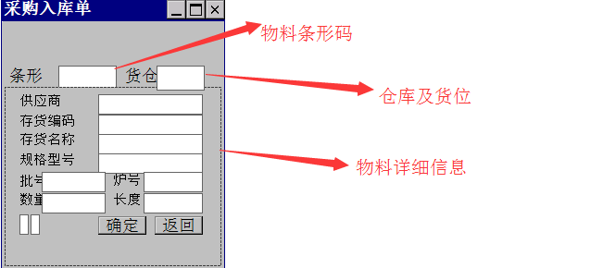
- 扫描完成后点击确认（1. 根据扫描会自动生产货位信息，2. 单据不符合不允许审核）
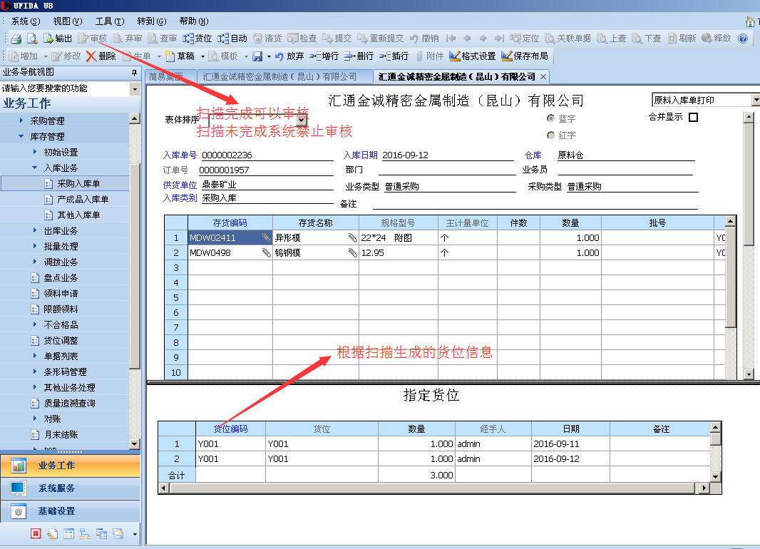

材料出库
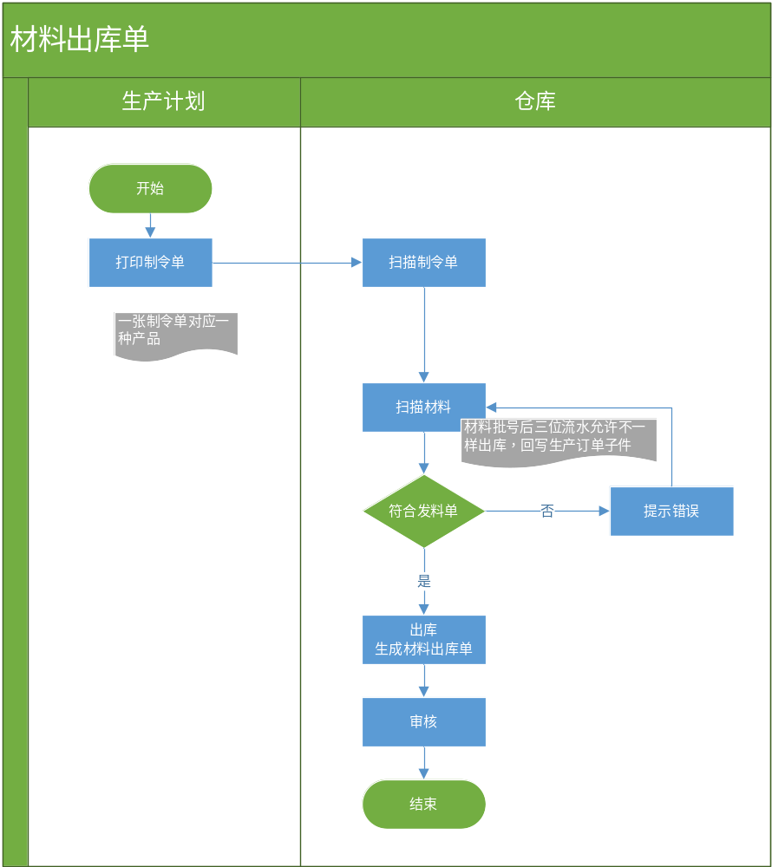
- 选择制令单并打印（经测试，针式打印机可以打印条码并被采集器识别）
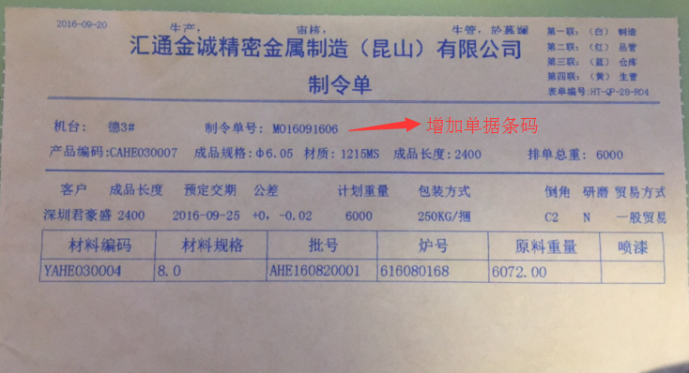
- 采集器扫描材料出库（可扫描指令单条码，或手工输入制令单号—生产订单号），生产订单限只有一行
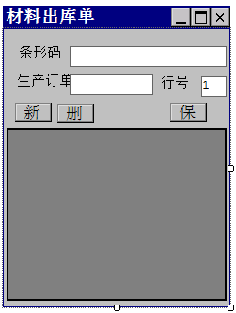
- 扫描标签出库
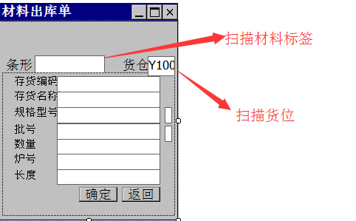
- 扫描完成保存，生成材料出库单

产品标签打印
产品包装前通过地磅称重，打印产品标签
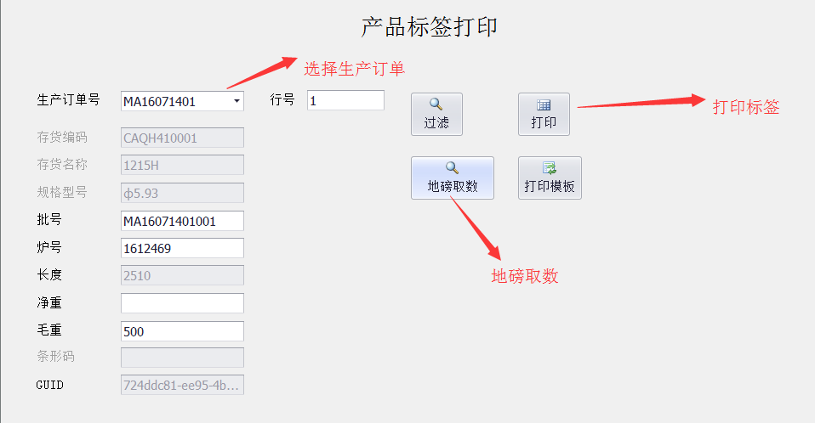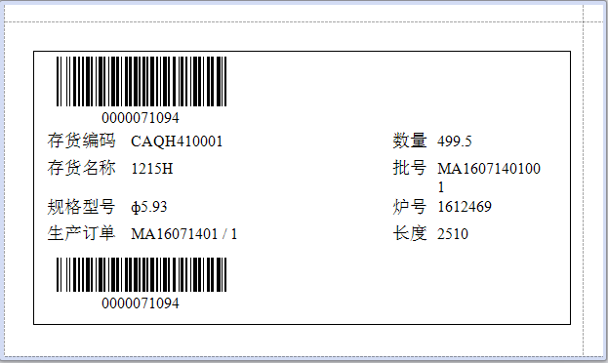

产品入库

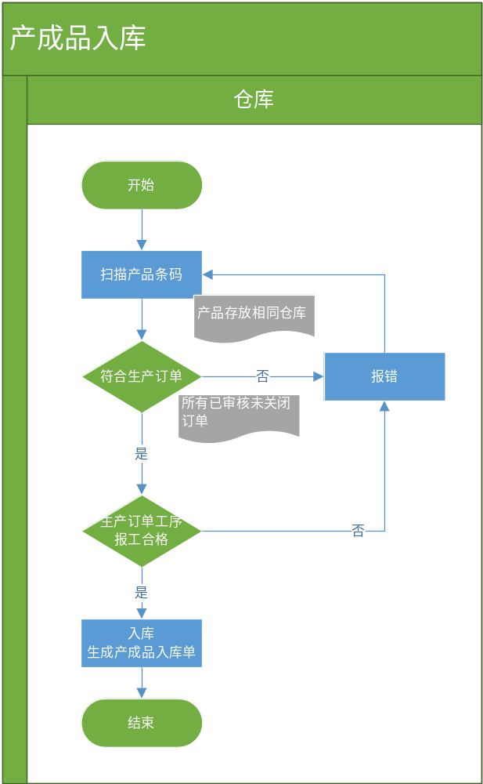
- 扫描产品入库（扫描产品必须同一个仓库，不同仓库要分别扫描）
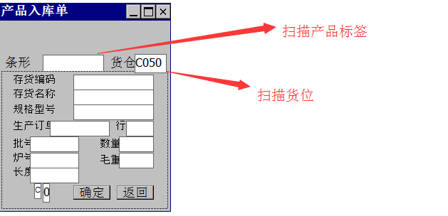
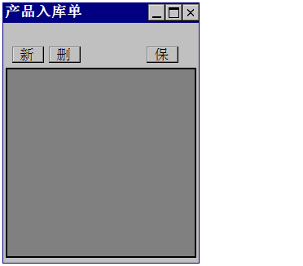
- 扫描完成后保存，生成产品入库单

销售出库
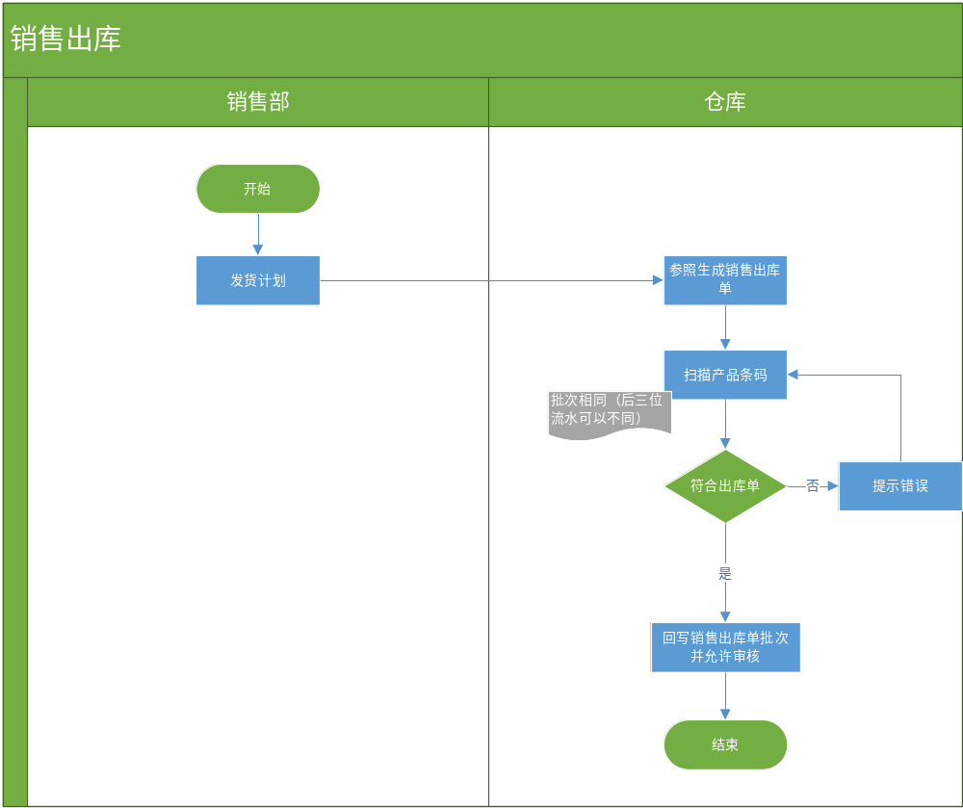
- 仓库参照生成销售出库单
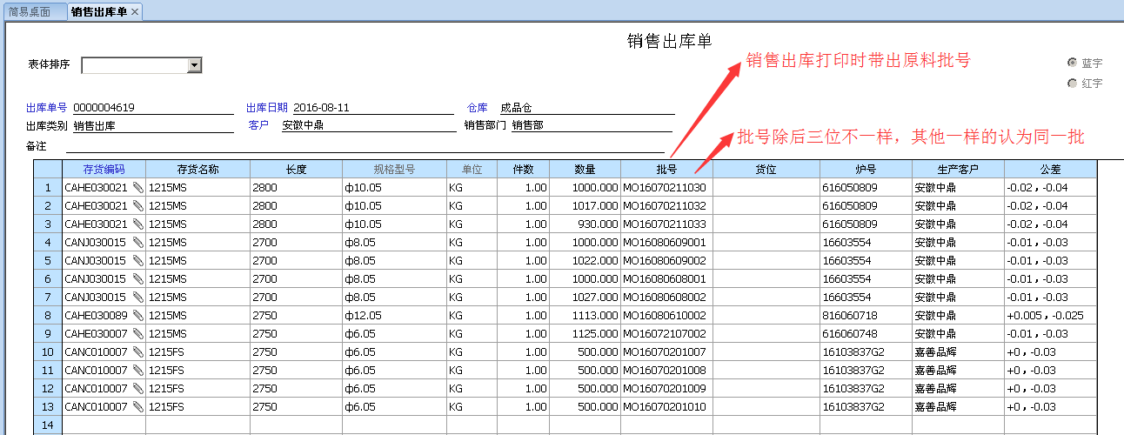

- 采集器发货
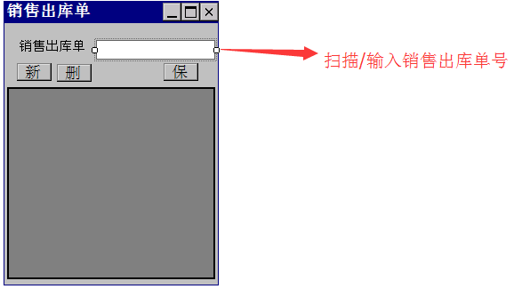

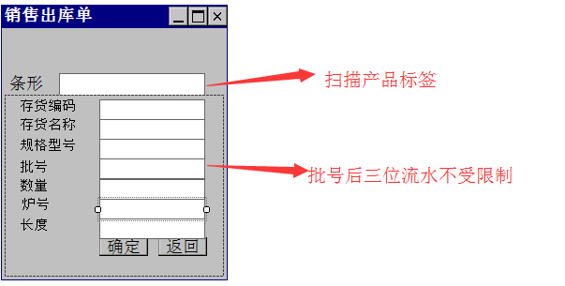

- 扫描完成后保存生成销售出库单

盘点（成品仓库）
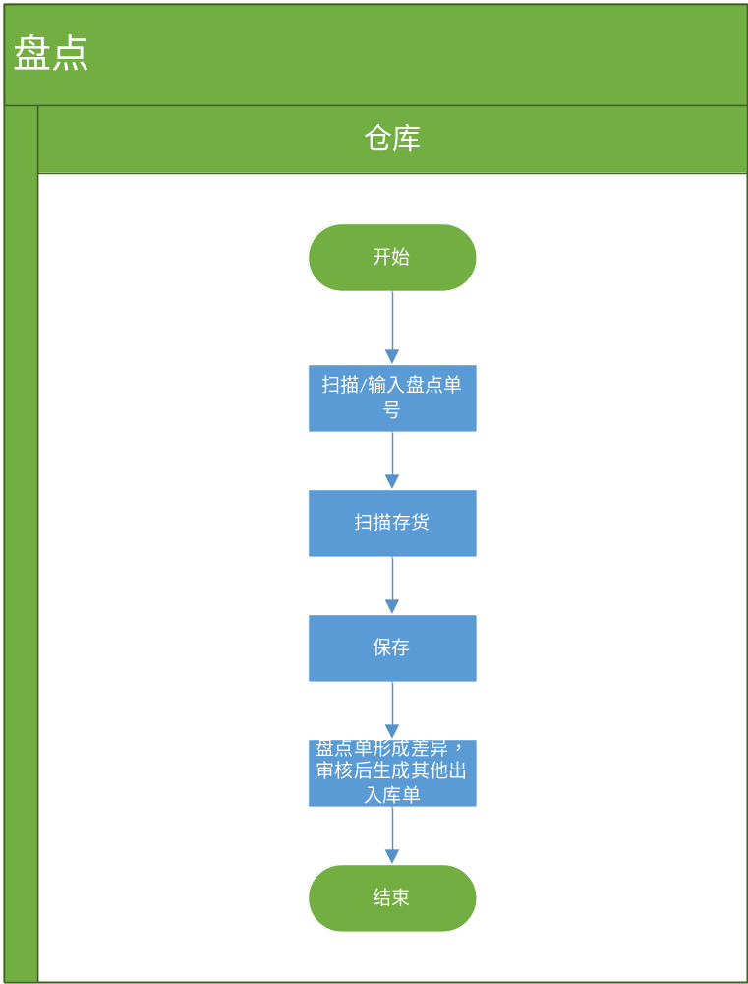
- 新增仓库盘点单
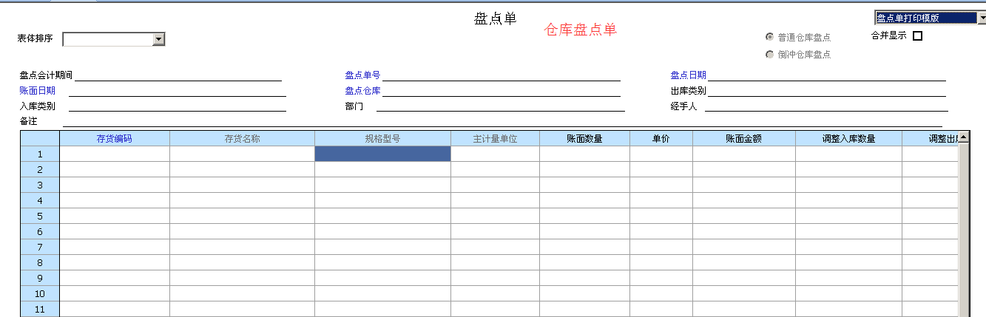
- 扫描标签，完成后保存
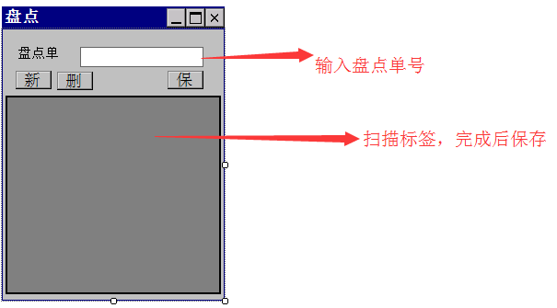
- 审核盘点单，生成盘点出入库单据

期初产品标签批量打印
- 盘点并调准库存
- 参考现存量批量打印产品标签
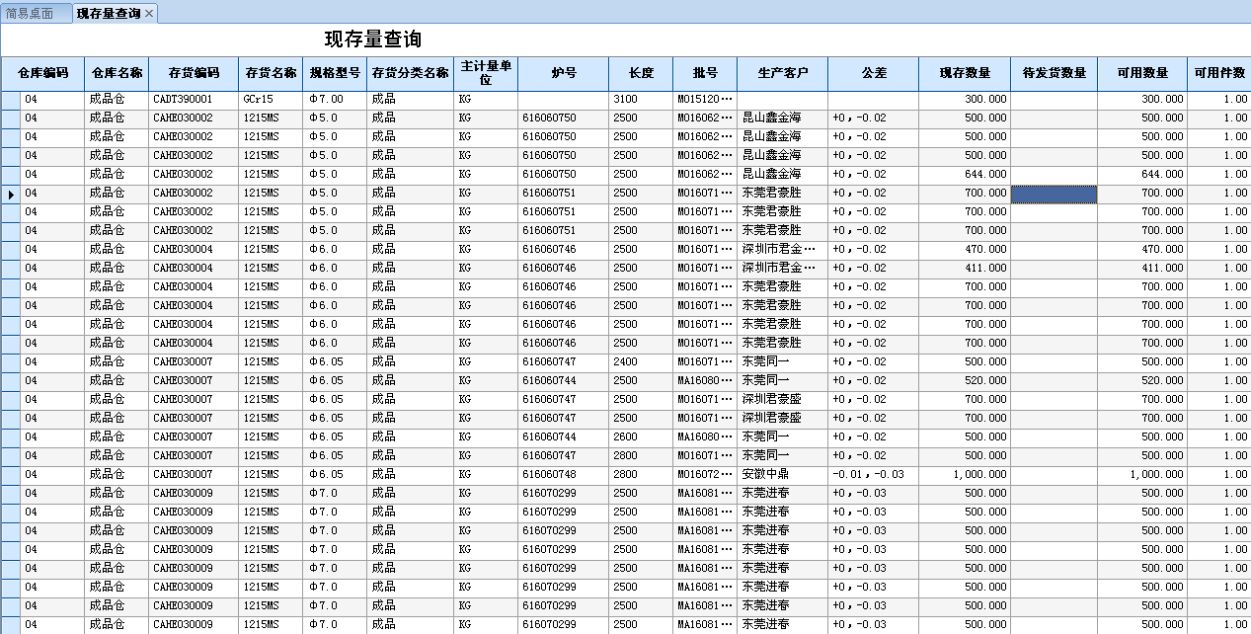

签字页

甲 方：

授权代表：

时 间：_________________________________

乙 方：

授权代表：

时 间：

